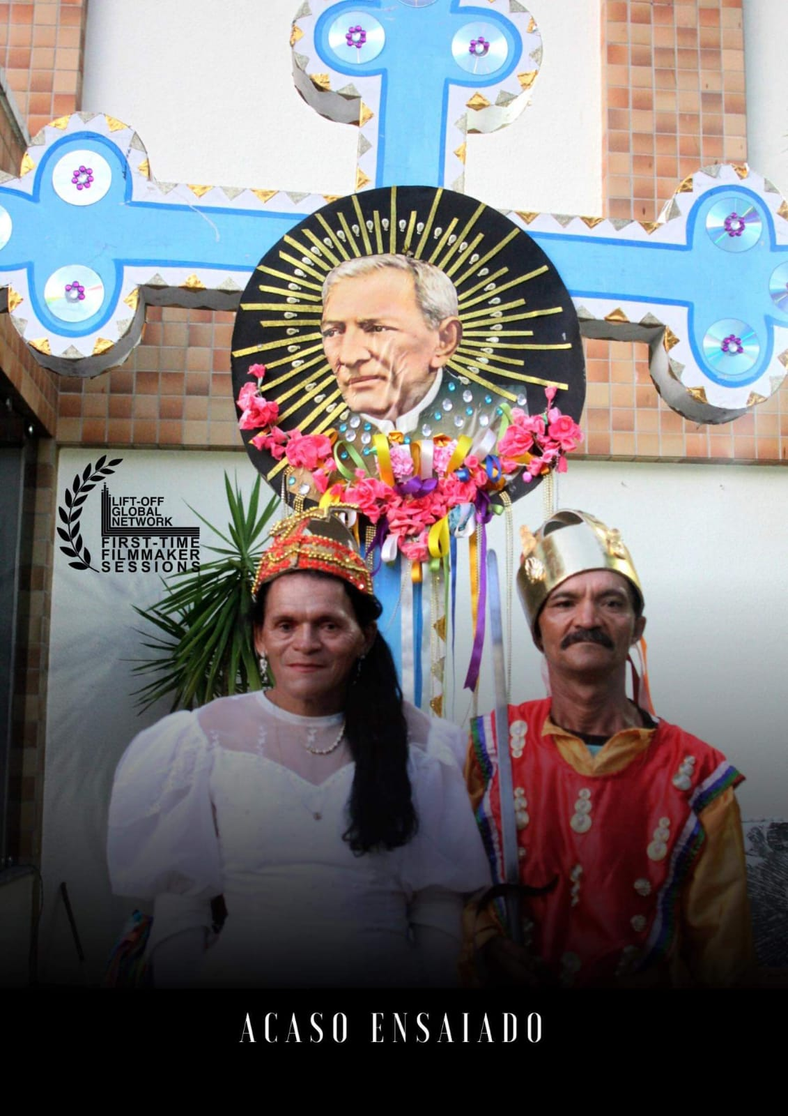

FRANCISCO JOAO DA SILVA “ TIQUINHA “ COMEÇOU A BRINCAR AOS 12 ANOS, NO REISADO DO MESTRE “ MANE CORDEIRO “ DEPOIS BRINCOU COM UMA REFERENCIA EM REISADO DE JUAZEIRO DO NORTE, O GRANDE “ MESTRE PEDRO “ E OUTRA REFERENCIA “ MESTRA MARGARIDA “ COM QUEM BRINCOU VARIOS ANOS,CONHECEU SEU CONPANHEIRO NO REISADO DO “ MESTRE DEDE “ ONDE BRICOU 10 ANOS, JÁ PASSOU PELO REISADO SANTA LUZIA DO “ MESTRE ZEZINHO “ NO REISADO SÃO JORGE DO “ MESTRE BAGACEIRA” E NO REISADO DA “ MESTRA LUCIA “.TRABALHA COM RECICLAGEM COM SEU CONPAMHEIRO, QUANDO SAI PELAS RUAS DE JUAZEIRO DO NORTE COM SUA CARROÇA COLHENDO RECICLAGEM E ENTULHO.
JÁ FOI RAINHA, PRINCESA, E HOJE É EMBAIXADORA.
PARTICIPA ATIVAMENTE DOS FESTEJOS POPULARES E RELIGIOSOS DA CIDADE DE JUAZEIRO DO NORTE, SE APRESENTANDO NAS MOSTRA SESC, CANTO DE REIS, DIA DE REIS, E JUNTO COM O REISADO DO MESTRE DEDE, FOI AO RIO DE JANEIRO SE APRESENTAR NA UFF.
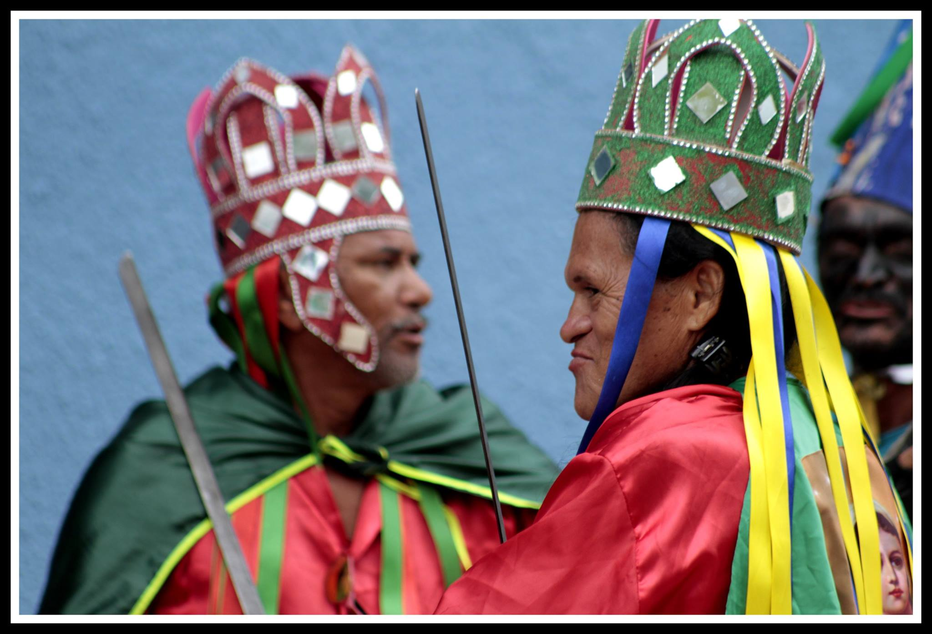

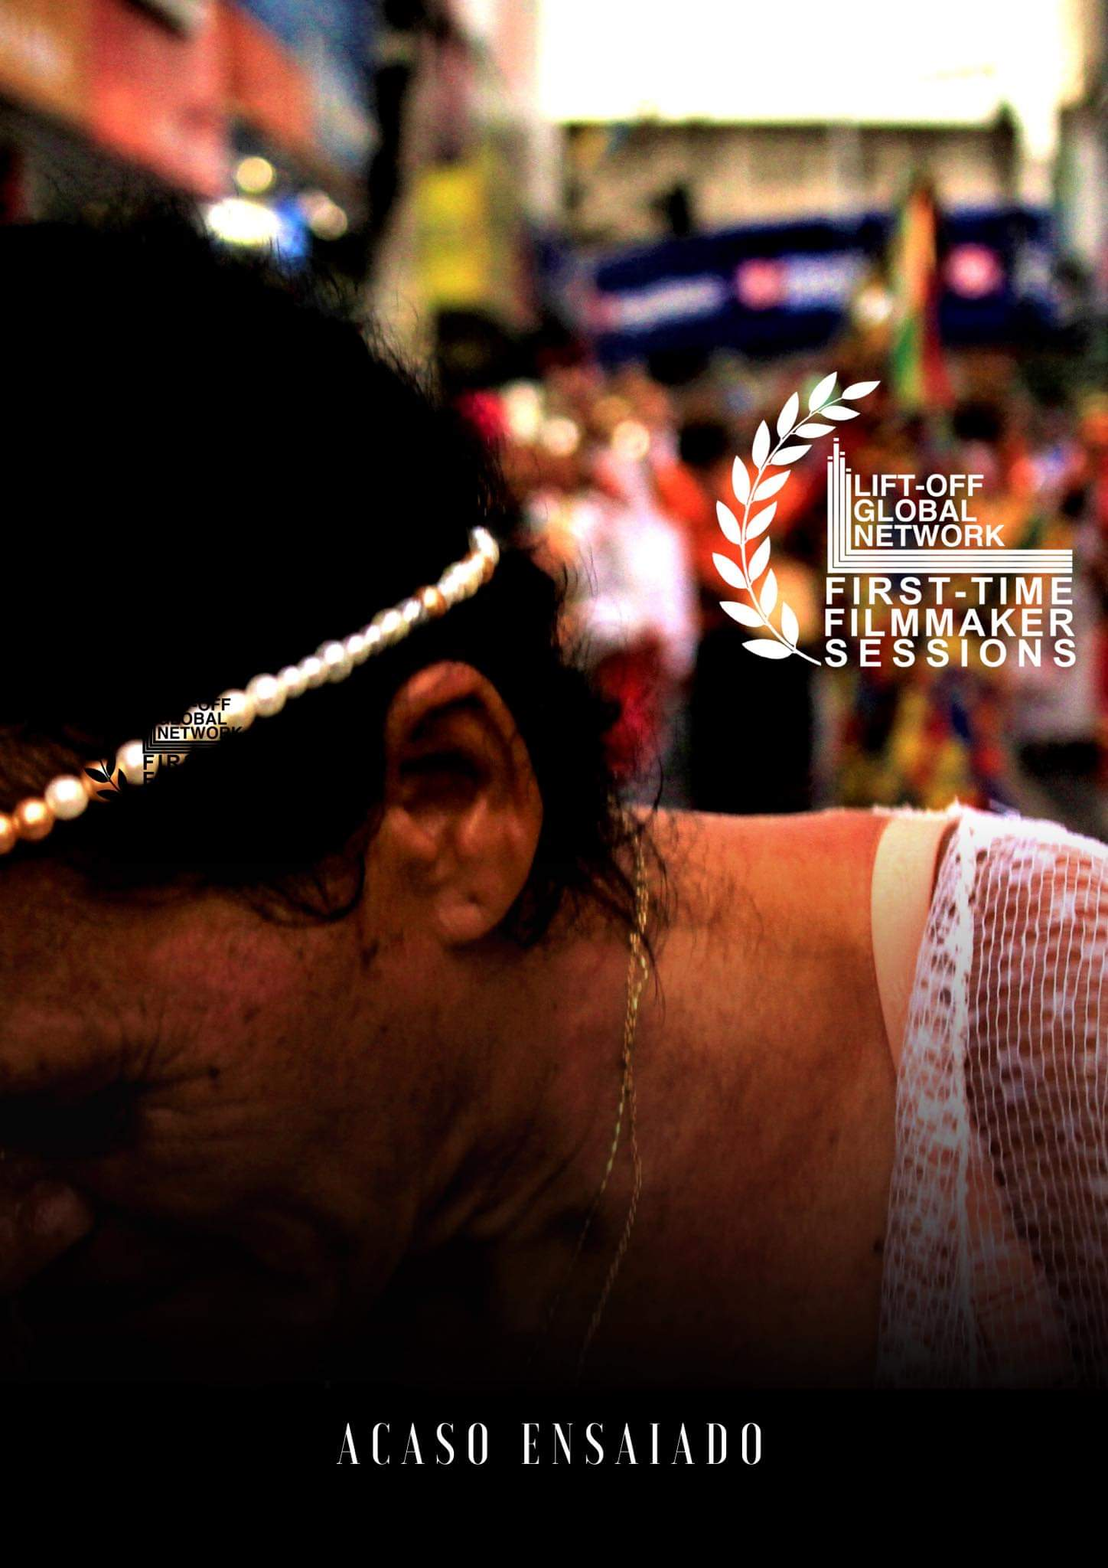

SEU VIDEO-CLIP “ ACASO ENSAIADO “ PARTICIPOU DE VRIOS FESTIVAIS PELO BRASIL E EXTERIOR, TENDO SIDO TRANSMITIDO TAMBEM PELA TV CULTURA -CE.
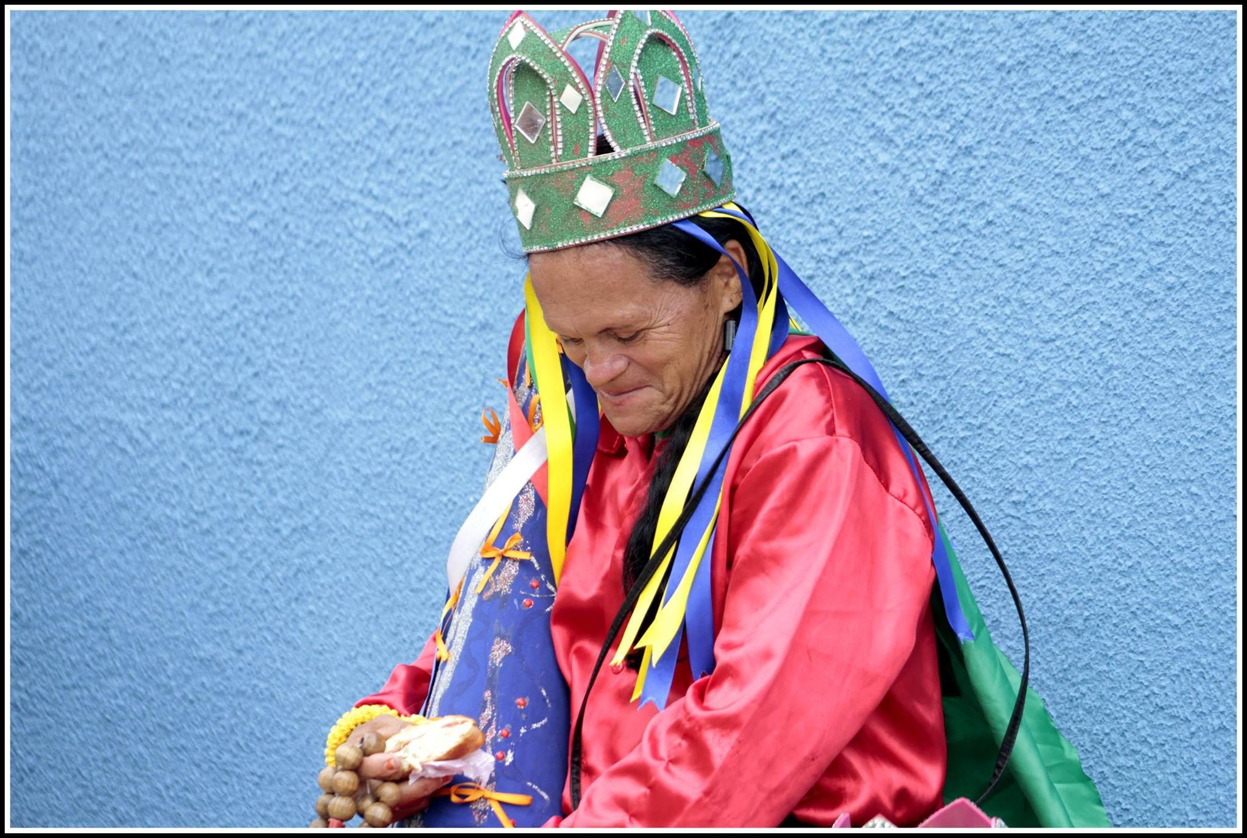

https://www.youtube.com/watch?v=szWxzFCynvY
https://www.youtube.com/watch?v=8Jsw1R9Oer0
https://www.youtube.com/watch?v=PFUmT1DvRKc
https://www.youtube.com/watch?v=vI44B7c7Lrw&t=75s

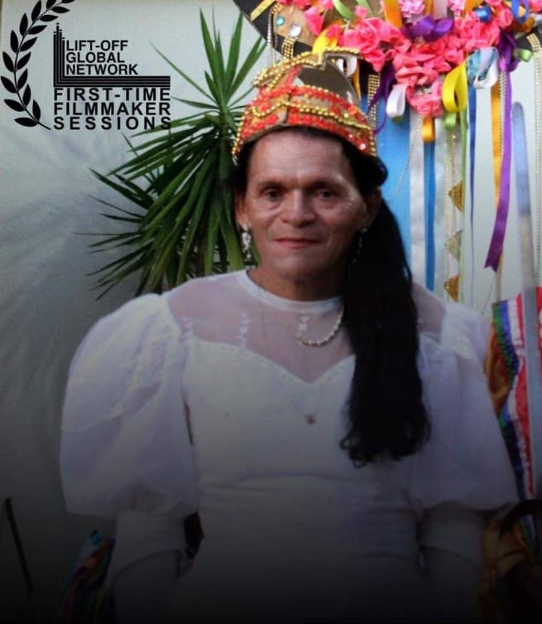

FESTIVAIS ONDE O VIDEO CONCORREU

-Lift-off Online Sessions 2021 (Reino Unido)
-First-time Filmmaker Online Sessions 2021 (Canadá)
-Noble International Film Festival And Awards 2021 (Índia)
-Planeta.DOC 2021 (Florianópolis-SC)
-Festival RENUAC 2022 (Chile)
-Festival RNAB 2022 (São Paulo)
